Repercusiones fiscales del sector informal en San Martin Texmelucan, Puebla

Tax implications of the informal sector in San Martin Texmelucan, Puebla

Esmeralda Aguilar Pérez
Instituto Tecnológico Superior de San Martín Texmelucan
superesme_1@hotmail.com

Resumen

El presente trabajo da a conocer los resultados del estudio realizado en la ciudad de San Martin Texmelucan, Puebla para determinar el impacto en la recaudación fiscal de la economía informal, tomando en cuenta las cifras de INEGI 2010 y el reporte oficial de la Secretaria de Finanzas con respecto a la base de contribuyentes inscritos en los regímenes de: pequeños contribuyentes e Intermedio de las personas físicas con actividades empresariales. En la realización de este estudio se aplicó una encuesta trescientos setenta y siete comerciantes ambulantes del centro de la ciudad, para determinar los ingresos aproximados que generan sus actividades y calcular los impuestos que deberían enterar a la autoridad fiscal si este sector económico estuviera dentro del marco legal tributario vigente que le corresponde.

Abstract

The present article gives the results of the studio done in San Martin Texmelucan, Puebla to determine the impact in the fiscal takings of the informal economy. Taking into count the numbers of INEGI 2010 in the official report in the Finances Secretary with respect to the based of enroll contribuyents in the regimen of small contribuyents and intermediate of the physical people with managerial activities.
In the realization of the study it was apply a quiz to 377 mobile commertians in the center of the city, to determine the approximation incomes that generate its activities and calculate the taxes that should have deliver to the fiscal authorities, if this economic sector would be inside of the theoretical legal framework that the current tributary corresponds.

Palabras clave/Keywords economía informal, impuestos, legalidad, regulación.
informal economy, taxes, legality, regulation.

Fecha recepción: Octubre 2011 Fecha aceptación: Noviembre 2011

Introducción

Definición o Planteamiento del Problema
La región de San Martin Texmelucan se encuentra ubicada en colindancia con la cuidad de Puebla y Tlaxcala y es paso obligado a la ciudad de México, lo que permite que el desarrollo económico de la región, se centre en el comercio. Situación que ha promovido el auto empleo a través de las actividades que se desarrollan en la informalidad y no se constituyen empresas, micro pequeñas y medianas por no contar con los recursos económicos para su permanencia y consolidación en el mercado.
La mayoría de los comerciantes de la región, ven el aspecto fiscal como una pesada carga para regularizar sus negocios, o bien instalarse como empresas con todas las formalidades lo dejan para segundo término, lo que les interesa es la obtención de ingresos que ayuden a su economía familiar, sin tener que aportar más a impuestos y ese tipo de cosas (Teja,2013).En esta ciudad se establece cada día martes el tianguis más grande de Latinoamérica lo que aunado a la falta de interés de los comercios ya establecidos, el tianguis permite que más comerciantes vendan sus mercancías de manera informal.

Objetivo General
Realizar un estudio en la ciudad de San Martin Texmelucan, Puebla para determinar el impacto en la recaudación fiscal de la economía informal, tomando en cuenta las cifras de INEGI 2010, el reporte oficial de la Secretaria de Finanzas con respecto a la base de contribuyentes inscritos en los regímenes de: pequeños contribuyentes e Intermedio de las personas físicas con actividades empresariales y el informe del Servicio de Administración tributaria. Con respecto a los contribuyentes del régimen de sueldos y salarios y de actividad empresarial y profesional.

Objetivos Específicos
- Analizar la información del último censo de población y vivienda INEGI 2010 contrastando con la información de finanzas y del SAT para determinar las personas que se dedican a la informalidad.

- Determinar los impuestos que debe generar este sector económico dando a conocer así el impacto de la economía informal en esta ciudad.

Justificación
La informalidad provoca un sin fin de problemas a la ciudad sin embargo para un número considerable de sus habitantes es un medio de sobrevivencia, por lo que generalmente las personas realizan un análisis costo-beneficio por lo que optan por la informalidad (Salas, 2012).

El presente proyecto pretende: primero determinar el universo de comerciantes inmersos en la economía informal en el centro de San Martin Texmelucan en base a las cifras del INEGI, de Finanzas y del SAT; segundo determinar los impuestos que deben pagar dichos comerciantes, para determinar el impacto en la recaudación fiscal de la economía informal.

Contenido

Metodología
El estudio realizado en la ciudad de San Martin Texmelucan, Puebla para determinar el impacto en la recaudación fiscal de la economía informal abarco dos etapas:

- La primera etapa, consistió en analizar la información del último censo de población y vivienda INEGI 2010 contrastando con la información de la Secretaria de Finanzas y del Servicio de Administración Tributaria y determinar las personas que se dedican a la informalidad.
- La segunda etapa, fue una investigación de campo para determinar los ingresos que genera este sector económico para determinar los impuestos que debe generar este sector económico dando a conocer así el impacto de la economía informal en esta ciudad.
El enfoque de la investigación es cuantitativo, con la aplicación de estadísticas descriptivas. La zona de estudio se localiza en la ciudad de San Martin Texmelucan. El universo de estudio fueron los comerciantes ambulantes del centro de la ciudad de San Martin Texmelucan. La unidad de análisis fueron los aspectos económicos y fiscales que orillan a las personas a participar en el comercio informal. El instrumento de medición fue mediante un cuestionario de preguntas cerradas, se realizaron 377 encuestas, consta de dos fases: la primera identifica los agentes económicos de este sector económico y la segunda pretende determinar los ingresos promedios de los comerciantes. Una vez cuantificada a la economía informal en el centro de San Martin Texmelucan se procedió a calcular los impuestos que les corresponde pagar si esta actividad estuviera legalizada.

Resultados Obtenidos:
Etapa 1 Determinación de las personas que se dedican a la informalidad en el centro de San Martín Texmelucan
Para determinar la población total del Municipio de San Martin Texmelucan se utilizaron los resultados del Censo de Población y Vivienda que realizo el Instituto Nacional de Estadística Geográfica e Informática (INEGI) los meses de mayo y junio de 2010,filtrando los siguientes datos:

LOCALIDAD | NOMBRE_LOCALIDAD | POBLACIÓN TOTAL | POBLACIÓN MASCULINO | POBLACIÓN FEMENINO
Tabla 1 Filtro de para obtener número de habitantes por localidad
Fuente: INEGI

Donde 75518 es la población total del centro de San Martin Texmelucan, de los cuales el 47.40% son hombres, esto es 35796 y 39722 son mujeres o sea el 52.59% de la población total.

POBLACIÓN TOTAL | POBLACIÓN EN EDAD PRODUCTIVA | POBLACIÓN EN EDAD NO PRODUCTIVA | POBLACIÓN ECONÓMICAMENTE ACTIVA | POBLACIÓN ECONOMICAMENTE NO ACTIVA
75,518 | 57,992 | 17,526 | 31,965 | 26,027

En la tabla 2 se observa la forma en cómo está distribuida la población en edad productiva del centro de San Martin Texmelucan, con respecto al papel que tienen dentro de la economía, si participan en la economía realizando alguna actividad económica o no.

3
Figura 1. Población en edad productiva.

Como se puede apreciar en la Figura 1, del total de la población en edad productiva que vive en el centro de San Martin Texmelucan, el 55% esto es 31,965 habitantes están considerados como población económicamente activa, estos habitantes son los que realizan alguna actividad económica, y que de alguna forma deberían formar parte del universo de contribuyentes que se encuentren inscritos en el Registro Federal de Contribuyentes ya sea como asalariados, personas físicas con actividad empresarial o profesional, intermedio o de pequeños contribuyentes, o bien constituidos en empresas formales. Previstos en la Ley del Impuesto sobre la Renta en su Título II Personas Morales y Título IV Personas Físicas. (LISR, 2013). El INEGI afirma que 26,027 habitantes dicen no estar empleados ni realizar alguna actividad económica.

Tomando en cuenta los datos obtenidos en la gráfica anterior y la información proporcionada por las autoridades fiscales: SAT y Secretaria de Finanzas se elabora la siguiente tabla, para determinar la población que se dedica al Comercio Informal se elabora la siguiente tabla:

Determinación de la población dedicada al Comercio Informal
Población en edad productiva.  Cifras de INEGI | Población Económicamente Activa  Cifras de INEGI | Padrón de Contribuyentes de la Secretaria de Finanzas del Estado (Régimen Intermedio y de Pequeños). | Padrón de contribuyentes del Servicio de Administración Tributaria (Régimen de sueldos, actividad empresarial y profesional) | COMERCIO INFORMAL
75,518 | 31,965 | 3,500 | 9558 | 18,907
Tabla 3. Determinación de la economía informal.
Elaboración propia
3
Figura 2. Actividades de la Población Económicamente Activa

En la Figura 2, se muestra el sector económico tributario en el que se encuentra insertada la población económicamente activa correspondiente al centro de San Martin Texmelucan según cifras de INEGI y por diferencia aritmética se determina que 18,907 habitantes que realizan alguna actividad económica y obtienen ingresos, no pagan ninguna contribución ni al Estado ni a la Federación solo al Ayuntamiento un permiso para la instalación de sus puestos. Esto representa que más del 59% de la población económicamente activa se encuentra inmersa en la economía informal en el centro de San Martin Texmelucan porcentaje que sin duda manifiesta el universo de las personas que no contribuyen al gasto publico de manera proporcional y equitativa en que disponen las leyes como lo estipula el Artículo 31 Fracción IV de la Constitución Política de los Estados Unidos Mexicanos en el apartado de Obligaciones de los Mexicanos. Como lo menciona (Mendoza,2012) al desarrollarse éste sector económico al margen de la ley, no solo es informal sino que se le debe nombrar ECONOMIA ILEGAL.

Etapa 2 Cálculo del impacto de la economía informal
Como resultado de la aplicación de las encuestas se identificaron los agentes económicos de la economía informal además de determinar los ingreso por medio de este sector. Con esta información se procedió a determinar los impuestos que debe generar este sector económico dando a conocer así el impacto de la economía informal en esta ciudad.
El instrumento de medición fue mediante un cuestionario de preguntas cerradas, se realizaron 377 encuestas, consta de dos fases: la primera identifica los agentes económicos de este sector económico y la segunda pretende determinar los ingresos promedios de los comerciantes. Una vez cuantificada a la economía informal en el centro de San Martin Texmelucan se procedió a calcular los impuestos que les corresponde pagar si esta actividad estuviera legalizada.
Para calcular el tamaño de la muestra se utilizó la siguiente fórmula:
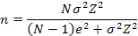
Dónde:
n = el tamaño de la muestra esto es 377 personas a encuestar.
N = tamaño de la población 18907
0,5.
Z = 95% de confianza equivale a 1,96
e = 0.05
n= 18907(0.25*3.8416)/((18907-1)*.0025+(0.25*3.8416)=376.5294388

RESULTADOS DE LA ENCUESTA
FASE 1: “Identificación de los agentes económicos”.
De acuerdo a la información obtenida en las encuestas se identifica que de las 377 personas encuestadas el 90 % de éstas no cuenta con el Registro Federal de Contribuyentes tal y como se muestra en la Fig. 3 y esto significa que el margen de ilegalidad en la ciudad de San Martin Texmelucan es tal, que constituye una competencia desleal con el comercio establecido; ya que como contribuyentes deben hacer frente a la carga tributaria y ven disminuidos sus ingresos, a diferencia de los ambulantes que no pagan impuestos, lo anterior coincide con lo mencionado por (Pisani,2012).

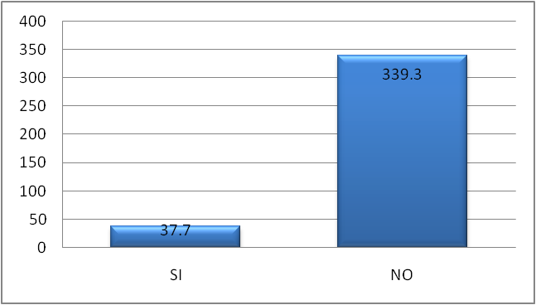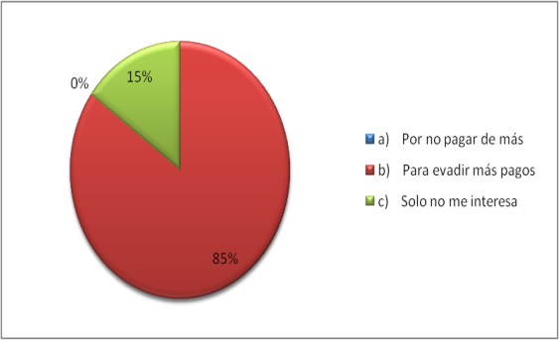
Fig. 3 Personas que cuentan con registro ante la autoridad fiscal. Fig. 4 Motivos por lo que no se encuentran inscritos ante
la autoridad fiscal

Dentro de los motivos para no regularizar su situación ante la autoridad fiscal (Fig. 4), los comerciantes indican que los impuestos son pagos que disminuyen sus ingresos y no ven el beneficio social o destino de dichos ingresos para el gasto público.
Por su parte (Padilla,2012) da a conocer que los negocios ambulantes son: de nueva creación y no tienen la certidumbre de que permanecerán en el mercado por mucho tiempo.

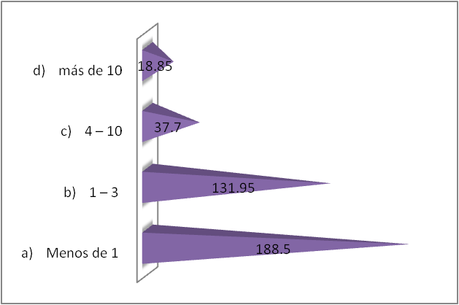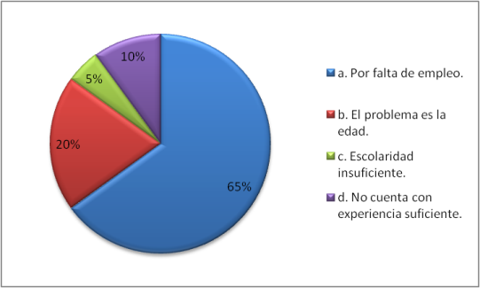
Fig. 5 Antigüedad de los negocios informales. Fig. 6 Motivos principales por las que las personas han
decidido dedicarse a este negocio.

Los comerciantes también consideran que: la falta de empleo, la edad, la escolaridad y la falta de experiencia son los motivos principales por los cuales se deben auto emplear por medio de este tipo de actividad ya que requieren de un sustento para ellos y sus familias. (Fig. 6) tal y como lo menciona (Grajeda,2012) en su estudio realizado.

Fase 2: “Cuantificación de los ingresos”.
Por la parte de la cuantificación de los ingresos (Fig. 7), el 85% de las personas encuestadas consideran que dedicarse a la economía informal es más rentable que estar en una empresa. Y que invirtiendo de $1,000 a $2,500 pesos en promedio mensuales (Fig. 8) obtienen un ingreso que va de 5001 a 7000 pesos mensuales, lo que corresponde a un ingreso diario de $233 (Fig. 9) que es alrededor de cuatro salarios mínimos generales del área geográfica B por una jornada ordinaria en alguna empresa o comercio establecido.

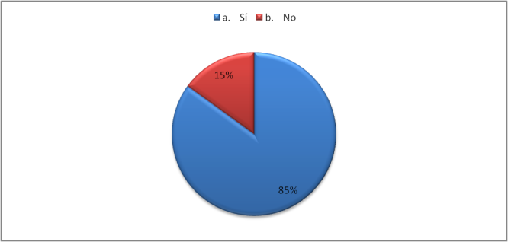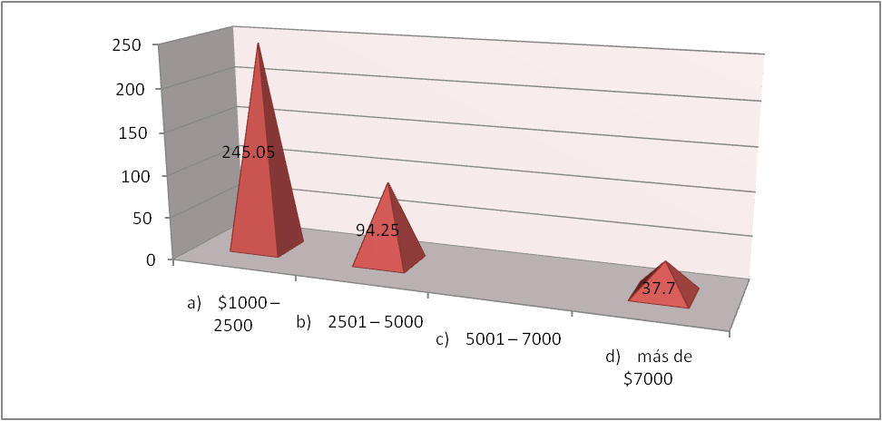
Fig. 7 Personas que prefieren el autoempleo. Fig. 8 Gráfica que representa la cantidad de inversión mensual.

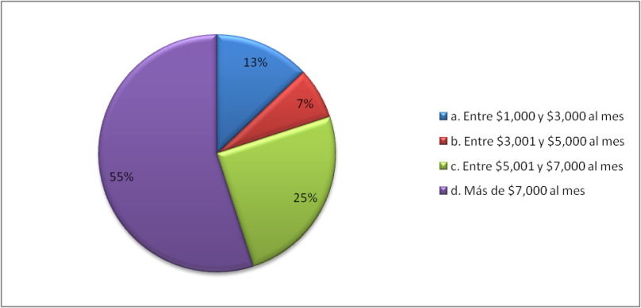
Fig. 9 Nivel de ingresos promedio obtenidos en el desarrollo de sus actividades comerciales.

Del total de la PEA que vive en el centro de San Martín Texmelucan el 11% está inscrito en Finanzas, el 30% tributan a la Federación y el 59% de la PEA se dedica a la informalidad.
También se obtuvo como resultado que alrededor del 55% de las personas encuestadas obtienen ingresos de más de $7000 mensuales que si estuvieran inscritas como REPECOS deberían pagar alrededor del 20% de sus ingresos anuales por concepto de impuestos que incluye el pago de IVA, IETU e ISR. Lo que implica una repercusión tributaria positiva de alrededor de $26,469,800 anuales que representa 0.66% del ingreso federal establecido para 2013.

Conclusión

Con el estudio realizado en la ciudad de San Martin Texmelucan, Puebla se pudo determinar el impacto en la recaudación fiscal de la economía informal; ya que dicho estudio permitió analizar la información del último censo de población y vivienda INEGI 2010 contrastando con la información de finanzas y del SAT para determinar las personas que se dedican a la informalidad. Y determinar los impuestos que debe generar este sector económico dando a conocer así el impacto de la economía informal en esta ciudad.

Del total de la PEA que vive en el centro de San Martín Texmelucan el 11% está inscrito en Finanzas, el 30% tributan a la Federación y el 59% de la PEA se dedica a la informalidad.
También se obtuvo como resultado que al rededor del 55% de las personas encuestadas obtienen ingresos de más de $7000 mensuales que si estuvieran inscritas como REPECOS deberían pagar al rededor del 20% de sus ingresos anuales por concepto de impuestos que incluye el pago de IVA, IETU e ISR. Lo que implica una repercusión tributaria positiva de alrededor de $26, 469,800 anuales que representa 0.66% del ingreso federal establecido para 2013.

El haber trabajado con un tema tan interesante como la recaudación fiscal dentro del municipio, abre un panorama claro de la situación económica del mismo y se retoma la idea de (Barcelo,2011) que la regulación fiscal debe ser ya una acción pronta y urgente para seguir evitando la evasión fiscal en este sector económico.

Cabe la recomendación de que exista un censo de manera precisa del número de comercios que existen en la zona centro del municipio, además que la autoridad fiscal se acerque a estos comerciantes para dar a conocer las ventajas de la formalidad, se considera que el programa PAR que entra en vigor de septiembre a diciembre de este año permitirá una captación de nuevos contribuyentes pero se requiere un compromiso compartido de sujeto activo(autoridad recaudadora ) y sujeto pasivo (contribuyente) para que esa relación perdure en beneficio mutuo con el uso eficiente de los recursos que provienen del erario.

Bibliografía

Barceló, José G. Aguilar; Angulo, Natanael Ramírez; Campos, Carlos Hernández. (2011). LA ENTRADA AL MERCADO DE LAS MICROEMPRESAS INFORMALES EN MÉXICO Y LA RELACIÓN CON SU EXPECTATIVA DE VIDA. Revista Internacional Administración & Finanzas (RIAF), 4 (4), 1-14.
Grajeda, Erika D. & Ward, Peter M. (2011). INHERITANCE AND SUCCESSION IN INFORMAL SETTLEMENTS OF LATIN AMERICAN CITIES: A Mexican Case Study. Latin American Research Review, 47, 139-162.
Mendoza Shaw Fidel Antonio,, Lopez, Cuevas, Rosa Isela., Robles Encinas, Jose Ezequiel. (2011). PROPUESTA DE REFORMA FISCAL INTEGRAL EN MÉXICO. Global Conferenceon Business &financeproceedings. 7 (1), 802-804.
Teja Gutiérrez, Rebeca; López Lira, Nidia. (2011). COMERCIO INFORMAL: UN ESTUDIO EN EL MUNICIPIO DE TEXCOCO, EDO. DE MÉXICO. Revista Internacional Administración & Finanzas (RIAF), 6 (4), 51-72.

Dato de Informe de la Secretaria de Finanzas del Estado de Puebla cifras a Abril de 2013.
Cifra actualizada a diciembre 2012, dada a conocer en el Sistema de Atención a Planteamientos de Síndicos del Contribuyente el 12 de junio de 2013.
Ingreso federal para 2013 de 3 billones 956 mil 361 millones de pesos. Fuente: http://www.eluniversal.com.mx/notas/889600.html

